GEL-4150 Réseaux électriques | 1

RAPPORT du travail pratique no. 1

PARAMÈTRES D’UNE LIGNE DE TRANSPORT

- Objectifs

  - Étudier les paramètres d’une ligne de transport.

  - Calculer les paramètres d’une ligne de transport à partir de ses dimensions physiques.

- Description des travaux

2.1 Calcul des paramètres d’une ligne

On considère une ligne de transport triphasée de tension 735 kV et de longueur 1000 km. Les dimensions et les spécifications de la ligne sont données dans la figure suivante.

11 m | Lignes de garde:
 | Alumoweld no. 8
 | Rayon = 0.489 cm
10.5 m | GMR = 0.0636 cm
10.5 m | Résistance = 1.52 Ω/km
13.7 m | Conducteurs:
 | Faisceau de 4 ACSR Cardinal 54/7
 | Rayon = 1.519 cm
 | GMR = 1.229 cm
 | Résistance = 0.074 Ω/km
 | Largeur du faisceau = 45.7 cm
23 m | 45.7 cm
 | 45.7 cm
 | Résistivité de la terre = 100 Ω.m
 | Fréquence = 60 Hz
120 m | Tension = 735 kV
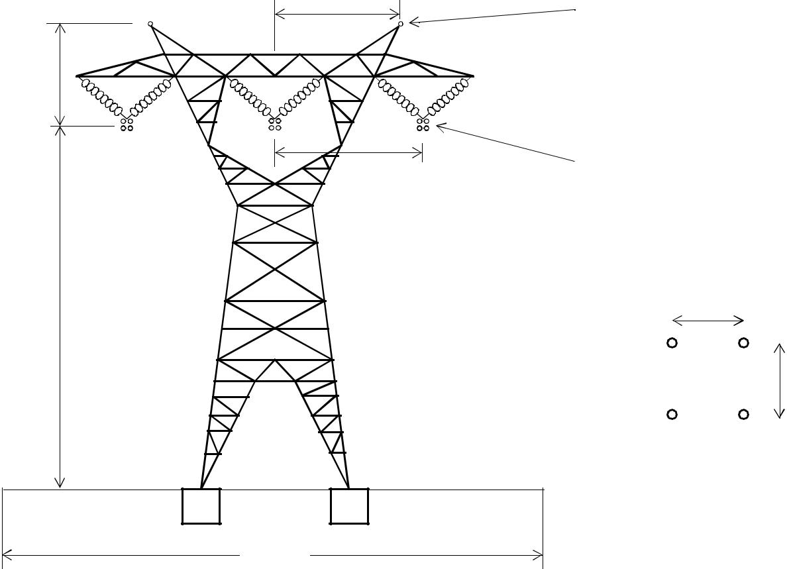
Calcul détaillé par un logiciel
Matrice d’impédance série de phase Z_{P} (en Ω/km)

0.1190 + j0.5532 0.1009 + j0.2340 0.0981 + j0.1842

0.1009 + j0.2339 0.1210 + j0.5500 0.1009 + j0.2339

0.0981 + j0.1842 0.1009 + j0.2340 0.1190 + j0.5532
Matrice d’impédance série de phase Z_{P} (en Ω/km) de la ligne transposée

0.1197 + j0.5521 0.1000 + j0.2174 0.1000 + j0.2174

0.1000 + j0.2174 0.1197 + j0.5521 0.1000 + j0.2174

0.1000 + j0.2174 0.1000 + j0.2174 0.1197 + j0.5521
GEL-4150 Réseaux électriques | 2

Matrice d’impédance série de séquence Z_{S} (en Ω/km)

0.3197 + j0.9869 0.0126 - j0.0091 -0.0142 - j0.0064 -0.0142 - j0.0064 0.0197 + j0.3347 -0.0290 + j0.0181 0.0126 - j0.0091 0.0302 + j0.0161 0.0197 + j0.3347

Matrice d’impédance série de séquence Z_{S} (en Ω/km) de la ligne transposée

 | 0.3197 + j0.9869 | 0 | 0
 | 0 | 0.0197 + j0.3347 | 0
 | 0 | 0 | 0.0197 + j0.3347

Matrice d’admittance shunt de phase Y_{P} (en S/km)

 | j0.4317 | -j0.0768 | -j0.0217 | x 10⁻ | 5
- | j0.0768 | j0.4445 | -j0.0768 | x 10⁻ | 5
- | j0.0217 | -j0.0768 | j0.4317 | x 10⁻ | 5
Matrice d’admittance shunt de phase Y_{P} (en S/km) de la ligne transposée

 | j0.4360 | -j0.0584 | -j0.0584 | x 10 | -5
- | j0.0584 | j0.4360 | -j0.0584 | x 10 | -5
- | j0.0584 | -j0.0584 | j0.4360 | x 10 | -5

Matrice d’admittance shunt de séquence Y_{S} (en S/km)

 | j0.3192 | -0.0122 + j0.0070 | 0.0122 + j0.0070 | x 10⁻⁵
0.0122 + j0.0070 |  | j0.4944 | 0.0355 - j0.0205 | x 10⁻⁵
-0.0122 + j0.0070 |  | -0.0355 - j0.0205 | j0.4944 | x 10⁻⁵

Matrice d’admittance shunt de séquence Y_{S} (en S/km) de la ligne transposée

j0.3192 | 0 | 0 | x 10⁻⁵
0 | j0.4944 | 0 | x 10⁻⁵
0 | 0 | j0.4944 | x 10⁻⁵

Champ électrique de surface des conducteurs (en kV/cm)
E_{armax} = 17.2304 kV/cm
E_{brmax} = 18.5841 kV/cm
E_{crmax} = 17.2304 kV/cm
GEL-4150 Réseaux électriques | 3

Profil du champ électrique au niveau du sol
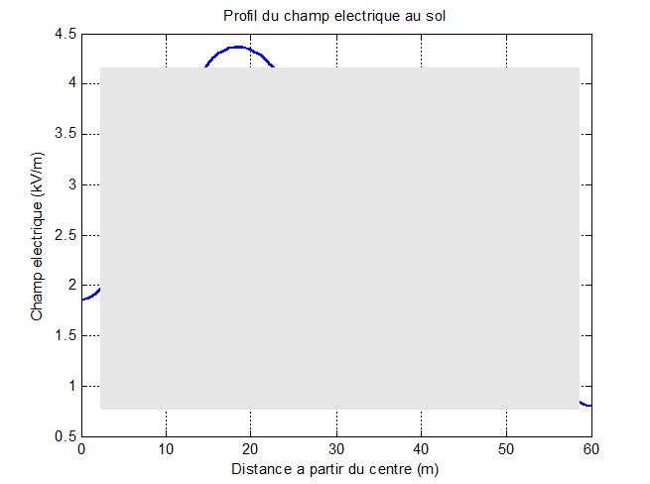

Calcul simplifié

En considérant le cas idéal (la ligne est formée seulement de conducteurs principaux, pas de fils de garde, l’effet de la terre négligé, la ligne est complètement transposée), calculer (à l’aide des formules théoriques):

- l’impédance série par phase (en Ω/km)

- l’admittance shunt par phase (en S/km)

Comparer les paramètres théoriques avec les paramètres calculés par le logiciel.
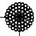
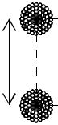
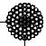
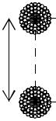
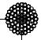
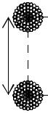

 | Cardinal 54/7 | Cardinal 54/7 | Cardinal 54/7
 | Cardinal 54/7 |  | r = 1.519 cm
0.457 m | 0.457 m | 0.457 m | r = 1.519 cm
0.457 m | 0.457 m | 0.457 m | GMR = 1.229 cm
 |  |  | Résistance = 0.074 Ω/km
 | 13.7 m | 13.7 m
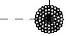
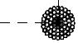
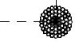


La résistance d’un faisceau de quatre conducteurs Cardinal 54/7 équidistants (45.7 cm) est égale à:

^{R}--------------^{cond} | = | ^{0.074}------------- | = 0.0185 Ω/km
R = | = | 4 | = 0.0185 Ω/km
4 |  | 4 | Calcul

Le GMR d’un faisceau de quatre conducteurs Cardinal 54/7 équidistants (45.7 cm) pour le calcul de l’inductance série est:

GMR_{faisceau} = 1.0905 ⁴GMR_{cond} × d³ = 1.0905 ⁴1.229 × 45.7³ = 20.1814 cm
GEL-4150 Réseaux électriques | 4

Le GMD de la ligne transposée:

GMD = ³D × D × 2D = ³13.7 × 13.7 × 27.4 = 17.261 m
L’inductance série (par km) par phase de la ligne transposée est égale à:
------^{∝0} |  | ln | --------------------------------^{GMD} |  | –7 | ln |  | ----------------------^{17.261} | × 1000 = 0.88977 mH/km
L = | π | ln | ^{GMR}faisceau |  | × 1000 = 2×10 | ln |  | 0.201814 | × 1000 = 0.88977 mH/km
2 | π |  |  |  |  |  |  | 0.201814
Calcul
La réactance série par phase est égale à:

X = 120π × L = 120π × 0.88977×10^{–3} = 0.3354 Ω/km

L’impédance série par phase est égale à:

Z = R + jX = 0.0185 + j0.3354 Ω/km

L’impédance série par phase (séquence directe) calculée par le programme LC1 est égale à:

Z₁ = 0.0197 + j0.3397 Ω/km

Le GMR d’un faisceau de quatre conducteurs Cardinal 54/7 équidistants (45.7 cm) pour le calcul de la capacité:

GMR_{faisceau} = 1.0905 ⁴r × d³ = 1.0905 ⁴1.519 × 45.7³ = 21.279 cm

La capacité ligne-neutre (par km) de la ligne transposée est:

C_{an} = | ------------------------- | ²--------------^{πε0} |  | ²------------------------------------------- | ^{π ×} ^{8.854}----------------^{×10–12} |  |  | –11 | F/km
C_{an} = |  | GMD | = |  |  | 1726.1 | = 1.2655×10 |  | F/km
 | ln | GMD |  |  | ln | 1726.1
 | ln | GMR |  |  | ln | 21.279
 |  |  |  |  |  | C
L’admittance shunt par phase est égale à: |  |  |  |  |  |  | Calcul
Y = jC_{an}ω = j1.2655 |  |  |  |  | ×10 ^{–8} × 120π = j0.47708×10^{–5} S/km

L’admittance shunt par phase (séquence directe) calculée par le programme LC1 est égale à:

Y₁ = j0.4944×10^{–5} S/km

Comparaison
GEL-4150 Réseaux électriques | 5

2.2 Influence des conducteurs

On remplace les conducteurs ACSR Cardinal 54/7 par les conducteurs ACSR Finch 54/19 qui sont un peu plus gros:

Rayon = 1.642 cm GMR = 1.329 cm Résistance = 0.0623 Ω/km

Matrice d’impédance série de séquence Z_{S} (en Ω/km) de la ligne transposée

 | 0.3167 + j0.9854 | 0 | 0 |  |  | 0.3197 + j0.9869 | 0 | 0
 | 0 | Ligne originale | 0 |  |  | 0 | 0.0197 + j0.3347 | 0
 | 0 | 0.0168 + j0.3333 | 0 |  |  | 0 | 0.0197 + j0.3347 | 0
 |  |  |  |  |  |  | Ligne modifiée
 | 0 | 0 | 0.0168 + j0.3333 |  |  | 0 | 0 | 0.0197 + j0.3347

La résistance série des séquences directe et inverse est le paramètre le plus affecté par la grosseur Commentaire

des conducteurs.

Matrice d’admittance shunt de séquence Y_{S} (en S/km) de la ligne transposée

j0.3201 | 0 | 0 | x 10⁻⁵ |  |  | j0.3192 | 0 | 0 | x 10⁻⁵
0 | Ligne originale |  | x 10 | -5 |  | 0 | Ligne modifiée |  | x 10 | -5
0 | j0.4967 | 0 | x 10 |  |  | 0 | j0.4944 | 0 | x 10
0 | 0 | j0.4967 | x 10⁻⁵ |  |  | 0 | 0 | j0.4944 | x 10⁻⁵

L’admittance shunt est pratiquementCommentaireinchangée.

Champ électrique de surface des conducteurs (en kV/cm)

E |  |  |  | E
E | _{armax} = 16.0975 kV/cm |  |  |  |  | _{armax} = 17.2304 kV/cm
E |  | Ligne originale |  | E |  |  | = 18.5841 kV/cm
E | brmax | = 17.3687 kV/cm |  | E |  | brmax | = 18.5841 kV/cm
 | brmax |  |  |  |  | brmax | Ligne modifiée
E | _{crmax} = 16.0975 kV/cm |  |  | E |  | _{crmax} = 17.2304 kV/cm

Le champ électrique à la surface des conducteurs est plus faible parce que la densité de charge est plus faible sur un conducteur plus gros. ^{Commentaire}

Profil du champ électrique au niveau du sol
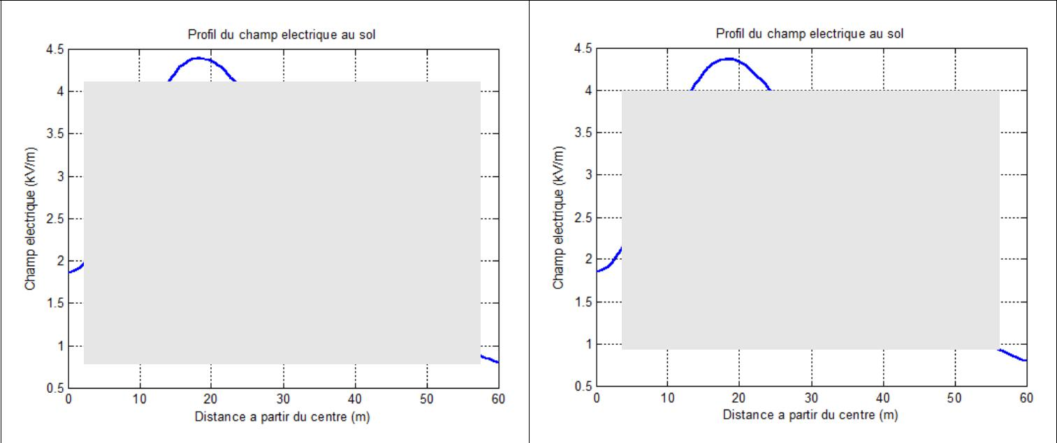

Ligne originale
Ligne modifiée

Le profil du champ_{Commentaire}électriqueau sol est pratiquement inchangé.

GEL-4150 Réseaux électriques | 6

2.3 Influence de la géométrie de la ligne

Réduire les côtés des faisceaux

La largeur des faisceaux est réduite de 15% (38.845 cm)

Matrice d’impédance série de séquence Z_{S} (en Ω/km) de la ligne transposée

 | 0.3197 + j0.9961 |  | 0 | 0 |  |  | 0.3197 + j0.9869 |  | 0 | 0
 | 0 | Ligne originale |  | 0 |  |  | 0 | Ligne0.0197modifiée+j0.3347 |  | 0
 | 0 |  | 0.0197 + j0.3439 | 0 |  |  | 0 |  |  | 0
 | 0 |  | 0 | 0.0197 + j0.3439 |  |  | 0 |  | 0 | 0.0197 + j0.3347

La diminution du GMR des faisceauxCommentairefaitaugmenter la réactance X sans affecter la résisance R.

Matrice d’admittance shunt de séquence Y_{S} (en S/km) de la ligne transposée

j0.3133 |  | 0 |  | 0 | x 10⁻⁵ |  |  | j0.3192 |  | 0 |  | 0 | x 10⁻⁵
0 | _{j0.4805}Ligne₀ originale |  |  |  |  | x 10⁻⁵ | 0 |  | j0.4944 Ligne0 modifiée |  |  |  |  | x 10⁻⁵
0 | 0 |  | j0.4805 |  |  | x 10⁻⁵ | 0 |  | 0 |  | j0.4944 |  |  | x 10⁻⁵
La diminution du GMR des faisceaux_{Commentaire}faitdiminuer la capacité des séquences directe et inverse.

Augmenter les côtés des faisceaux

La largeur des faisceaux est augmentée de 15% (52.555 cm)

Matrice d’impédance série de séquence Z_{S} (en Ω/km) de la ligne transposée

0.3197 + j0.9790 | 0 | 0 |  | 0.3197 + j0.9869 | 0 | 0
0 | Ligne originale | 0 |  | 0 | Ligne modifiée | 0
0 | 0.0197 + j0.3268 | 0 |  | 0 | 0.0197 + j0.3347 | 0
0 | 0 | 0.0197 + j0.3268 |  | 0 | 0 | 0.0197 + j0.3347

L’augmentation du GMR des faisceaux fait diminuer la réactance X sans affecter la résisance R. Commentaire

Matrice d’admittance shunt de séquence Y_{S} (en S/km) de la ligne transposée

j0.3244 |  | 0 |  | 0 | x 10⁻⁵ |  |  |  | j0.3192 |  | 0 |  | 0 | x 10⁻⁵
0 | j0.5070 |  | Ligne originale |  |  | x 10 | -5 | 0 |  | j0.4944 |  | Ligne modifiée |  |  | x 10 | -5
0 |  |  | 0 |  |  | x 10 |  |  |  |  |  | 0 |  |  | x 10
0 | 0 |  | j0.5070 |  |  | x 10⁻⁵ |  | 0 |  | 0 |  | j0.4944 |  |  | x 10⁻⁵

L’augmentation du GMR des faisceaux fait augmenter la capacité des séquences directe et Commentaire

inverse.
GEL-4150 Réseaux électriques | 7

Effets de la résistivité de la terre

a) Résistivité de la terre = 0.01 Ω.m

Matrice d’impédance série de séquence Z_{S} (en Ω/km) de la ligne transposée

 | 0.1830 + j0.3090 | 0 | 0 |  |  | 0.3197 + j0.9869 | 0 | 0
 | 0 | Ligne originale | 0 |  |  | 0 | 0.0197Ligne modifiée+j0.3347 | 0
 | 0 | 0.0178 + j0.2730 | 0 |  |  | 0 | 0.0197Ligne modifiée+j0.3347 | 0
 | 0 | 0 | 0.0178 + j0.2730 |  |  | 0 | 0 | 0.0197 + j0.3347
Une faible résistivité de la terre fait diminuer considérablement l’impédance série de la séquence
Commentaire
0. La diminution des impédances série des séquences directe et inverse est beaucoup moins grande.

Matrice d’admittance shunt de séquence Y_{S} (en S/km) de la ligne transposée

j0.3192 |  | 0 |  | 0 | x 10⁻⁵ |  |  |  | j0.3192 |  | 0 |  | 0 | x 10⁻⁵
0 | j0.4944 |  | Ligne originale |  |  | x 10 | -5 | 0 |  | j0.4944 |  | 0 |  |  | x 10 | -5
0 |  |  | 0 |  |  | x 10
 |  |  |  |  |  |  |  |  |  |  |  | Ligne modifiée
0 | 0 |  | j0.4944 |  |  | x 10⁻⁵ |  | 0 |  | 0 |  | j0.4944 |  |  | x 10⁻⁵

L’admittance shunt n’est pas affectée par la diminution de la résistivité de la terre. Commentaire

b) Résistivité de la terre = 1000 Ω.m

Matrice d’impédance série de séquence Z_{S} (en Ω/km) de la ligne transposée

0.3982 + j1.1240 | 0 | 0 |  |  | 0.3197 + j0.9869 | 0 | 0
0 | Ligne originale | 0 |  |  | 0 | 0.0197 + j0.3347 | 0
0 | 0.0197 + j0.3348 | 0 |  |  | 0 | 0.0197 + j0.3347 | 0
 |  |  |  |  |  | Ligne modifiée
0 | 0 | 0.0197 + j0.3348 |  |  | 0 | 0 | 0.0197 + j0.3347
La résistance série R₀ de la séquence 0 a augmenté d’environ 25% et la réactance série X₀ de la
Commentaire
séquence 0 a augmenté d’environ 14%. Les impédances série des séquences directe et inverse demeurent inchangées.

Matrice d’admittance shunt de séquence Y_{S} (en S/km) de la ligne transposée

j0.3192 |  | 0 |  | 0 |  | x 10⁻⁵ |  |  | j0.3192 |  | 0 |  | 0 |  | x 10⁻⁵
0 | j0.4944 |  | Ligne originale |  |  |  | -5 | 0 |  | j0.4944 |  | Ligne0 |  | modifiéex 10 |  | -5
0 |  |  | 0 |  | x 10
0 | 0 |  | j0.4944 |  | x 10⁻⁵ |  |  | 0 |  | 0 |  | j0.4944 |  | x 10⁻⁵
L’admittance shunt est inchangée. _{Commentaire}

GEL-4150 Réseaux électriques | 8

c) Résistivité de la terre = 10⁶ Ω.m

Matrice d’impédance série de séquence Z_{S} (en Ω/km) de la ligne transposée

 | 0.6538 + j1.4108 | 0 | 0 |  |  | 0.3197 + j0.9869 | 0 | 0
 | 0 | Ligne originale | 0 |  |  | 0 | Ligne modifiée | 0
 | 0 | 0.0197 + j0.3348 | 0 |  |  | 0 | 0.0197 + j0.3347 | 0
 | 0 | 0 | 0.0197 + j0.3348 |  |  | 0 | 0 | 0.0197 + j0.3347
La résistance série R₀ de la séquence 0 a augmenté d’environ 100% et la réactance série X₀ de la
Commentaire
séquence 0 a augmenté d’environ 42%. Les impédances série des séquences directe et inverse demeurent inchangées.

Matrice d’admittance shunt de séquence Y_{S} (en S/km) de la ligne transposée

 | j0.3192 | 0 | 0 | x 10⁻⁵ |  |  |  | j0.3192 | 0 | 0 | x 10⁻⁵
 | 0 | j0.4944 | Ligne originale | x 10 | -5 |  |  | 0 | j0.4944 | Ligne modifiée |  | -5
 | 0 | j0.4944 | 0 | x 10 |  |  |  | 0 | j0.4944 | 0 | x 10
 | 0 | 0 | j0.4944 | x 10⁻⁵ |  |  |  | 0 | 0 | j0.4944 | x 10⁻⁵
 |  | L’admittance shunt est inchangée. |  |  |  | Commentaire

GEL-4150 Réseaux électriques | 9

Effets de la distance entre les conducteurs

La distance entre les conducteurs est augmentée de 15% (de 13.7 m à 15.755 m).

Champ électrique de surface des conducteurs (en kV/cm)

^{E}armax ⁼ |  |  | 16.7650 kV/cm |  | ^{E}armax ⁼ |  |  | 17.2304 kV/cm
E | brmax | = | 18.0080 kV/cmLigne originale |  | E | brmax | = | 18.5841 kV/cm
 | brmax |  |  |  |  | brmax |  | Ligne modifiée
^{E}crmax ⁼ |  |  | 16.7650 kV/cm |  | ^{E}crmax ⁼ |  |  | 17.2304 kV/cm

Le champ électrique à la surface des conducteurs est plus faible parce que l’influence des autres Commentaire

conducteurs diminue avec la distance.

Profil du champ électrique au niveau du sol
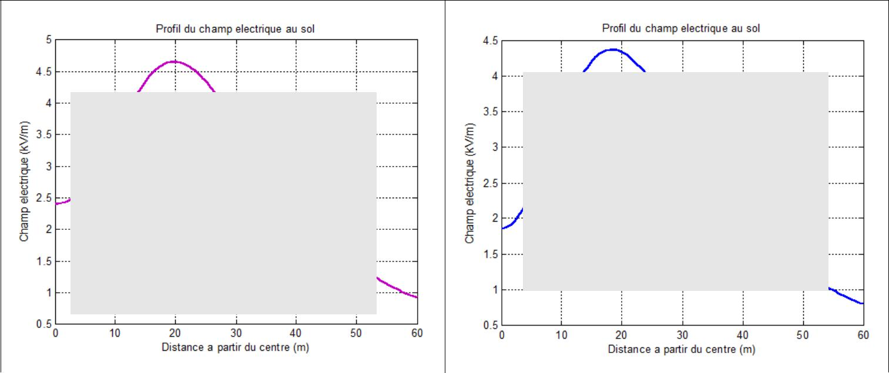

Ligne modifiée
Ligne originale

Le maximum augmente à 4.7 kV/m et se déplace vers l’extérieur (20 m à partir du centre). Commentaire

